産官学連携 ＪＩＴ経営本社力養成スクール キックオフ研修会のご案内

主催： (一社)SCCC・リアルタイム経営推進協議会 （略称 SCCC協議会）
共催： 名城大学経営学部 / 名城大学会計人会
協賛： (一社）持続可能なモノづくり・人づくり支援協会(略称 ESD21)
協力 : NPO法人 ミライアンス
開催日：2021年4月23日（金） AM 10:00 －PM:15:00
場所 : 本研修会はWeb講座（Zoom）です。（前々日までにURLお知らせします）

今回キックオフミーティングの主題
① 政府「骨太方針」の戦略KPI「サプラ イチェーン資金循環速度（SCCC）」を巡って。
コロナ禍で悪化するSCCC、 特に中小企業資金繰りＶ字回復のカギを握る「トップ経営者と本社力、そしてサプライチェーン連携力とは何か」の概要説明。
② 特に、2023年に予定されているインボイス制度のB2B電子インプットの導入が困難な全国約380万社小規模企業の手作業の大幅負担増になりかねない状況に対し、
「QRコード付き紙伝票」で、事務作業のオフィス生産性一挙改善法のご案内。
③ さらにその前提として、既に2016年に中小企業庁から示された「売上債務の60
日以内支払いの努力目標」を、中部地区では「商習慣の切換えだけで実現可能な
レベル」として産官学と企業間連携で早期実現する作戦のご相談。

今回ミーティングのプログラム
- IoT・FinTech化関連政府筋動向（内閣府、経産省、デジタル庁、経団連等)
SCCC協議会 理事長 兼子邦彦
(2) 「本社力養成スクール」概要紹介 同 副理事長 河田 信
- 商・金流、B2B生産性改革 実験実証報告と中小企業参画の呼びかけ。
Ⅰ 中部地区モデルその1「QR付紙伝票＋入力アプリ」同 理事 岸田賢次
Ⅱ 中部地区モデルその2「QR付紙伝票＋親子連携」 古川電機 荒木雅広
Ⅲ (つなぐITコンソーシアム)電子入力、中小企業共通EDIからZEDIへ
グローバルワイズ 廣瀬賢次郎
- QRコード 親子連携と三段階突合の意義 SCCC協議会 理事 野村政弘
- ＜提案と討議＞ ポストコロナ 中部地区企業 B2B生産性の課題と解決策
司会 SCCC協議会副理事長 河田信
＊ 時間配分 （１）から(4)まで、各報告者 20分 （5）60分

本ミーティング参加ご案内の対象
中小企業経営者、多階層の取引構造を有する業界のトップ企業の経営幹部、消費増税、インボイス制度対応問題にご関心の職業会計人（税理士、公認会計士）、TPSの現場力プロコンサルで、「本社力」領域にご関心の方、ITベンダー、JIT経営、DX等にご関心の大学教員及び研究者など。

＜研修会参加料 ＞
- 個人参加： ￥8,000 /1名 （消費税込み、および使用教材費含む。以下同じ）
企業参加（2名以上の場合）：￥5,000 /1名

<参加申し込み方法＞
〇 ESD21会員（わくわくJIT研究会）以外の一般参加ご希望の方は下記フォームにご記入の上、フォームからお申込み下さい。
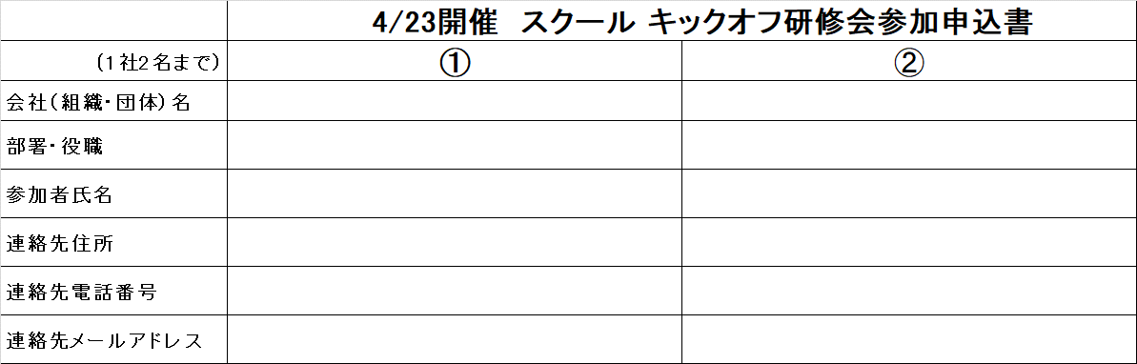
〇 送付先：FAX: 052- 533-3611 または e-mail: info@scccbsq.com
（株）グローバルワイズ内 (SCCC協議会事務局：永野英行 or 梅地真理子）
〇 その他お問い合わせ：TEL 090-9228-8808（SCCC協議会副事務局長：河田信）

<参加料振込先＞ 参加申込み各位は、セミナー前日（4月22）までに振込み願います。
三菱ＵＦＪ銀行 春日井支店
【預金種目】普通預金 【口座番号】Ｎｏ.0295203
【口座名義】一般社団法人SCCC・リアルタイム経営推進協議会 代表理事 兼子邦彦
（お振込み次第、スクール用教材「B2B生産性改革をサポートする本社力とは」
（43頁冊子）をpdf.版でお届けします。

